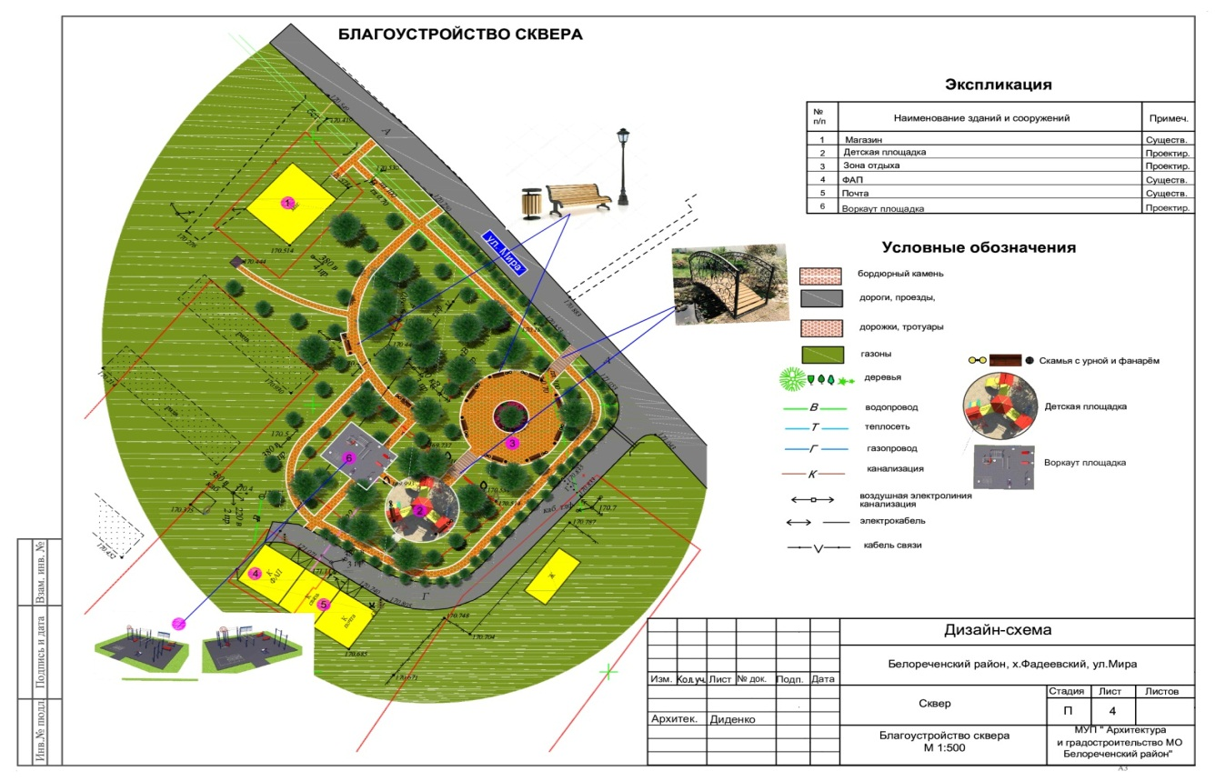

В администрацию Пшехского сельского поселения Белореченского района поступил проект «Благоустройство сквера в хут.Фадеевский Белореченский район, Краснодарский край» от инициативной группы хут.Фадеевский. 5 февраля 2021 года в хут.Фадеевский состоялось собрание жителей хутора по вопросу благоустройства территории под сквер, где планируется установить детскую площадку, лавочки с урной, ограждения и прочее. Реализация данного проекта позволит улучшить экологическое, эстетическое, функциональное и санитарно-гигиеническое состояние территории.
Администрацией поселения данный проект поддержан.

